計畫2-3：學校辦理戶外教育自主學習課程成果報告
一、計畫名稱 | 山野探索教育-寶山向上爬
二、學校名稱 | 彰化縣寶山國民小學
課程實施地點 | 跨縣市，_臺中_縣(市)  地點：東勢林場  ☐在地跨區域學習  地點：（請填列鄉鎮及場域名稱）  ☐有住宿 ☐未住宿
課程實施單位 | ☐班級 ☐班群 學年
外部協作師資 | 共___0____位  協作師資屬性  ☐專業課程___0__位  ☐安全風險管理__0___位  ☐其他：______0____需求師資，___0____位
三、計畫實施過程記錄 | 本計畫實施過程之相關紀錄，包含教師之文字、影像紀錄，以及教師於實施過程中之反思。  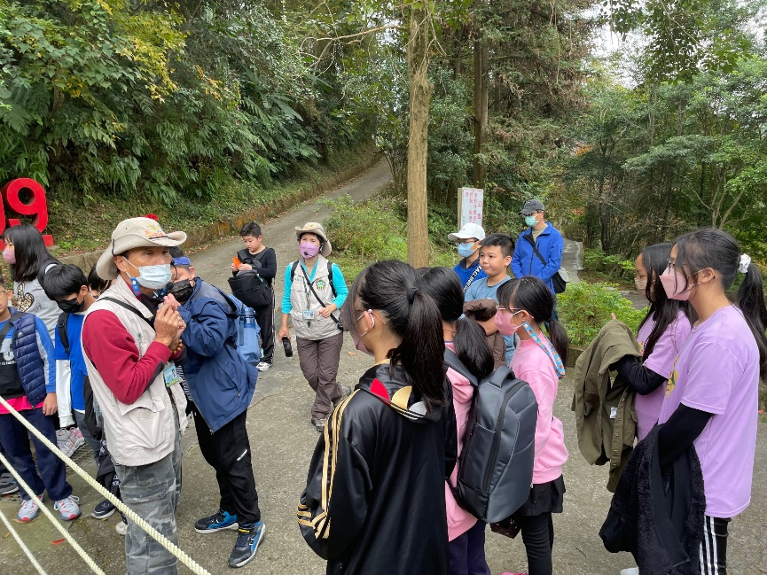  - 水土保持教育課程-透過實際的場域對比，讓同學了解植被對水土保持的重要性，導覽老師透過講解與實驗，讓同學用行動上了一課寶貴的水土保持經驗課程。  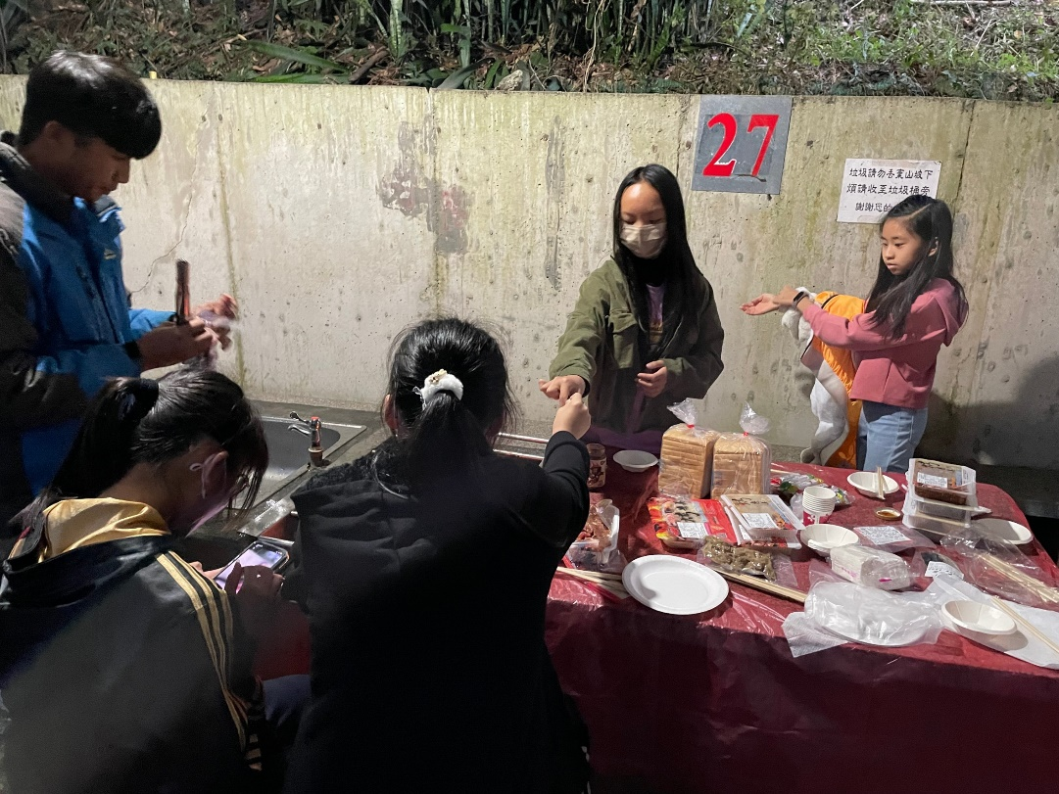  - 野炊體驗-於戶外進行野炊，同學學習團隊合作、升火、以及待人接物禮儀等，訓練同學自主、負責的能力。  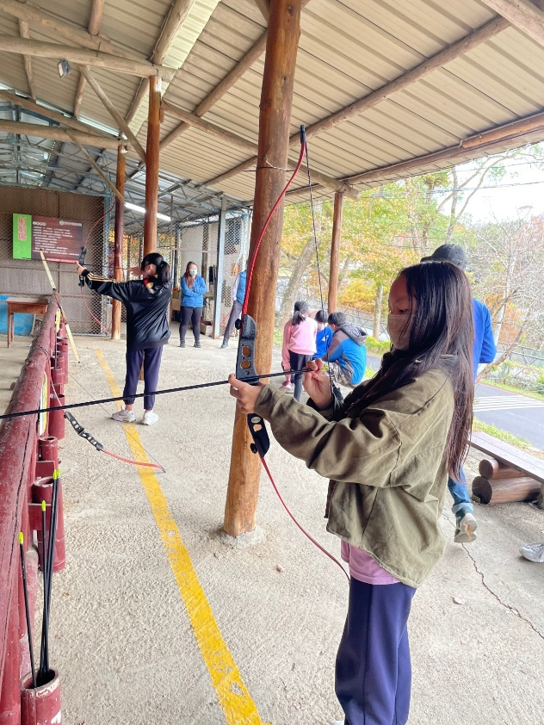  - 射箭及體能活動-從射箭活動到體適能的挑戰，同學在安全的場地，盡情的放電，享受森林芬多精的同時，也與同學有另類的互動(競賽、合作等)。  - 同儕合作之定向活動  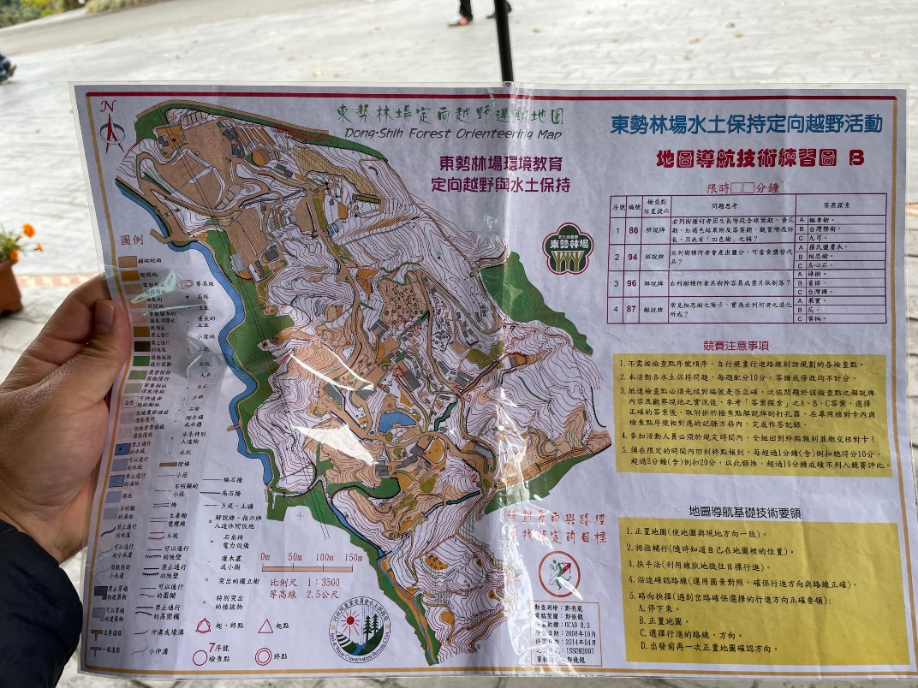  透過地圖閱讀及實地探索，除了讓同學了解東勢林場的森林資源外，也提升同學分組合作能力。  - 同歡晚會之向心力凝聚  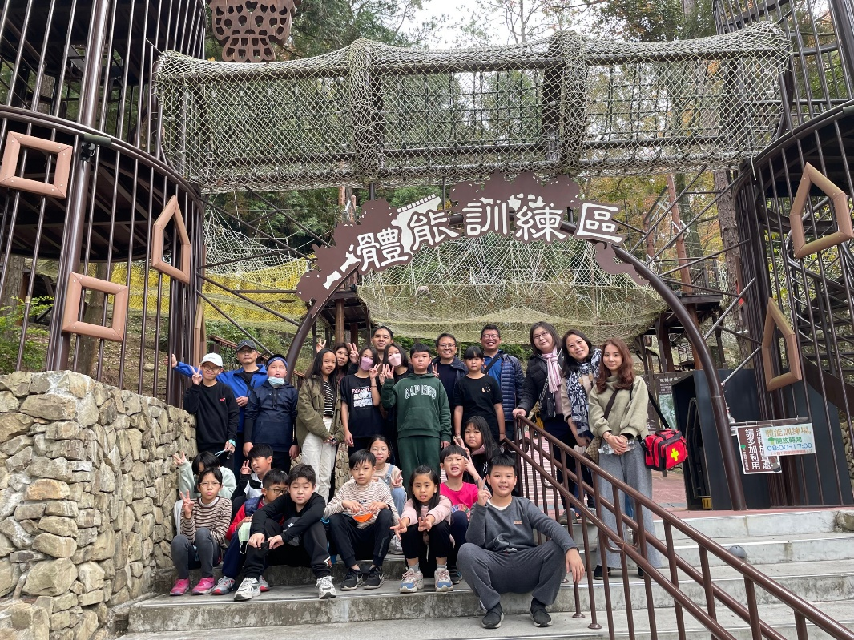  各項活動皆需要靜下心來消化與吸收，透過晚會的活動，鼓勵同學分享戶外教育所學，並能夠透過後設認知來深化自己的學習內容。
四、學生學習表現 | (1)參與團隊活動  (2)完成定向任務  (3)積極參與活動  (4)課後心得分享
五、成效檢討與建議 | 一、本次活動因為學年活動，同學分組時仍較無法打破班級框架，未來可考慮分組時採跨年級分組，提升同學異質化的交流。  二、教師分工不均，部份教師承擔過重任務，未來可以在行前進行更細的分工。  三、部份同學因個人因素無法參與，為提升活動的成效，未來辦理活動可以透過訪談、調查充份了解學生需求，再規畫活動內容。  四、整體活動十分成功，參與學童都表示學習內容豐富。
六、計畫經費收支結算表

